Ограждения для школ и детских садов из нержавеющей стали.
Перила из нержавеющей стали для дошкольных и школьных учреждений.
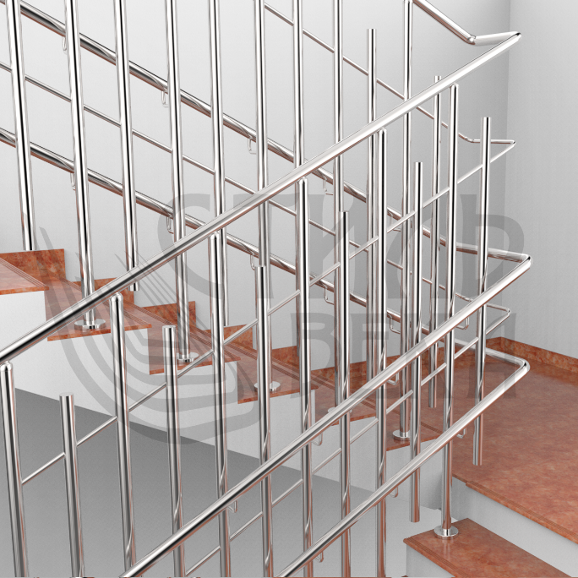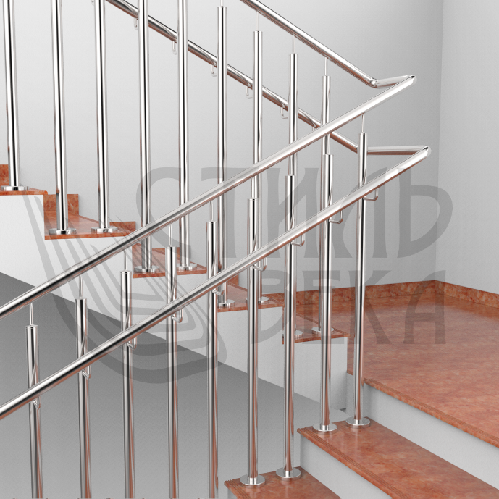
ЦЕНА: От 8 100,00 ₽. 1п./м. ЦЕНА: От 7 500,00 ₽. 1п./м.
Поручень: Поручень 1:
Нержавеющая сталь (AISI 201,304) Поручень 2:
Труба круглая д.38мм. Нержавеющая сталь (AISI 201,304)
Заполнение: Труба круглая д.38мм.
Нержавеющая сталь (AISI 201,304) Заполнение: Стойка
Труба д.38 (25,4) мм. (AISI 201,304) Нержавеющая сталь (AISI 201,304) Труба д.16мм. (AISI 201,304) Труба д.38мм. (AISI 201,304)
Крепления заполнения: сварка Крепление торцевое
Стойка:
Нержавеющая сталь (AISI 201,304)
Крепление торцевое
Труба д.38мм.

Ограждения для школ и детских садов из нержавеющей стали.
Перила из нержавеющей стали для дошкольных и школьных учреждений.
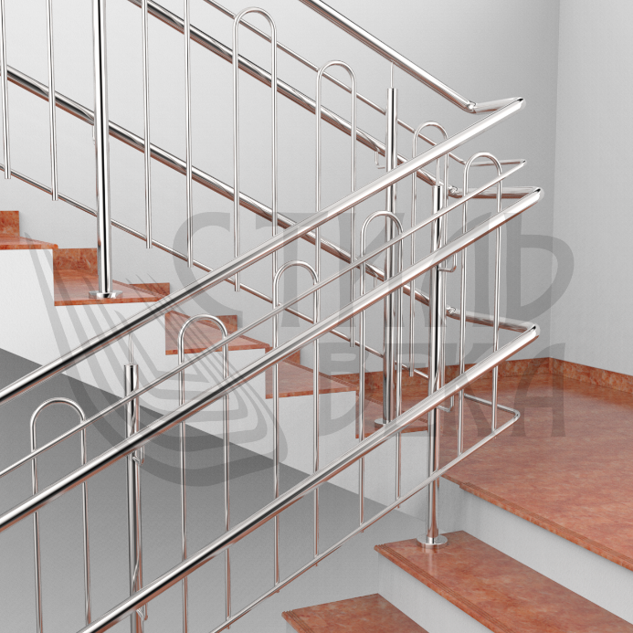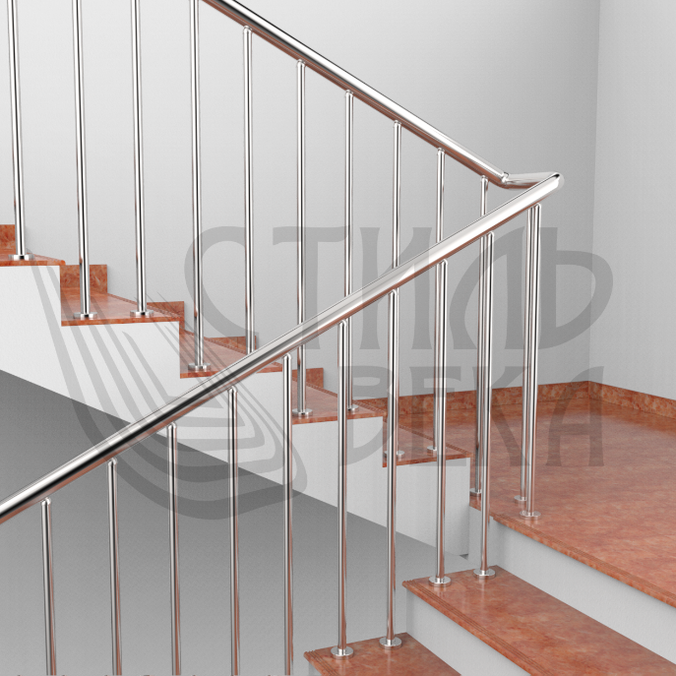
ЦЕНА: От 8 600,00 ₽ п./м. ЦЕНА: От 6 500,00 ₽ п./м.
Поручень1: Поручень:
Поручень2: Нержавеющая сталь (AISI 201,304)
Поручень3: Труба круглая д.50,8мм.
Заполнение: Заполнение: Стойка
Нержавеющая сталь (AISI 201,304) Нержавеющая сталь (AISI 201,304)
Труба круглая д.38мм. Труба круглая д.25,4мм.
Заполнение: Крепление торцевое
Нержавеющая сталь (AISI 201,304)
Труба д.16мм. (AISI 201,304)
Пруток д.10мм. (AISI 201,304)
Крепления заполнения: сварка
Стойка: .
Нержавеющая сталь (AISI 201,304)
Крепление торцевое
Труба д.38мм.
Ограждения для школ и детских садов из нержавеющей стали.
Перила из нержавеющей стали для дошкольных и школьных учреждений.
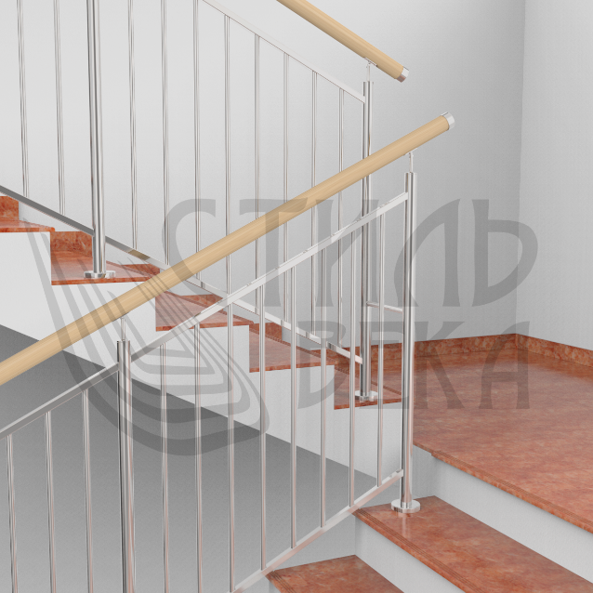
ЦЕНА: От 8 500,00 ₽. 1п./м.
Поручень:
Поручень круглый д.50мм.
Массив дерева (дуб, бук, ясень, лиственница)
Окрас по RALy или по образцу
Стойка:
Нержавеющая сталь (AISI 201,304)
Труба д.38мм. (AISI 201,304)
Заполнение:
Труба д.16мм. (AISI 201,304)
Труба д.20*20мм. (AISI 201,304)

Цена за погонный метр зависит от:
- Метража
- Марки стали (улица, внутри помещения)
- Фурнитура (наконечника, низ стойки)
- Конструктив (крепление стойки, ригеля, поручня)
- Территориальность объекта

